# **I Jubileo 2025**

**MT-12483** - Web: <https://viaje.mt/WcI24>

**12 días y 10 noches**

Desde $1599 USD | DBL + 799 IMP

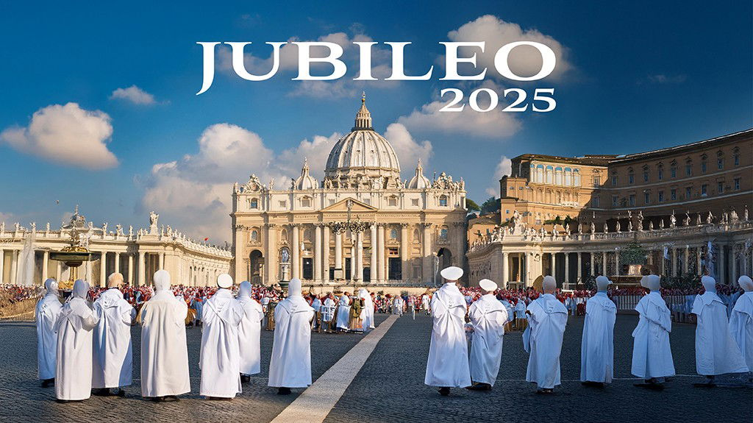

**Incluye vuelo con**

|  |  |  |
| --- | --- | --- |
|  |  |  |

#### **I SALIDAS**

|  |
| --- |
| **2025** |
| Octubre: 05  Noviembre: 25  Diciembre: 02 |

#### **I PAISES**

Italia.

#### **I CIUDADES**

Roma, Venecia, Verona, Milán, Cinque Terre, Pisa, Florencia, San Gimignano, Asis, Napoles, Capri, Sorrento.

#### **I ITINERARIO**

**DIA 01**

**MEXICO – ROMA**

Presentarse en el aeropuerto de la Ciudad de México 3hrs. antes de la salida del vuelo trasatlántico con destino la Ciudad de Roma. Noche a bordo.

**DIA 02 ROMA**

Llegada al aeropuerto internacional de Roma, recepción y traslado a su hotel. Alojamiento.

**DIA 03 ROMA – VENECIA**

Desayuno. Tomaremos camino con destino a la ciudad de Venecia. Nos dejaremos maravillar por la ciudad de las 118 islas comunicadas por sus más de 400 puentes y canales, cuyas características la convierten en única y exclusiva catalogada como Patrimonio de la Humanidad por la UNESCO. Recorrerán el Puente de los Suspiros y la Plaza de San Marcos, con su incomparable escenario donde destaca la Basílica, joya de la arquitectura Bizantina.  Alojamiento.

**Excursión opcional**

**Paseo en góndola por los canales de Venecia**

Sumérgete en la vida veneciana, disfrute de la incomparable arquitectura escuchando los típicos sonidos de las calles venecianas que son tan diferentes de los sonidos en todas las demás calles del mundo a través de una góndola.

**DIA 04 VENECIA – VERONA – MILÁN**

Desayuno. Partiremos hacia Verona, la ciudad famosa por la historia de Romeo y Julieta. Tendremos la oportunidad de tomarnos fotos frente a la Casa de Julieta. Continuamos hacia Milán. Llegada y Alojamiento.

**Excursión opcional**

**Recorrido a pie por Verona**

**DIA 05  MILAN – CINQUE TERRE – PISA – FLORENCIA**

Desayuno. Partiremos rumbo a Cinque Terre, haciendo una parada en Vernazza, la villa más emblemática de esta hermosa región, donde tendremos tiempo libre. Luego, nos dirigiremos a la milagrosa ciudad de Pisa. Esta ciudad es identificada siempre por su famosa Torre Inclinada, acompañada por el bello conjunto arquitectónico compuesto por la Catedral y Baptisterio. Situada en las orillas del río Arno, Pisa es conocida también por su espléndida arquitectura medieval, la Plaza de los Milagros, el monumental Campo Santo, la Plaza del Duomo y los pintorescos puentes atravesando el río. Continuamos hacia Florencia. Llegada y Alojamiento.

**DIA 06 FLORENCIA**

Desayuno. La famosa ciudad de Florencia está situada en el centro de Italia y es la capital de la región de Toscana. Realizaremos un breve recorrido panorámico por esta inigualable ciudad donde el arte te sorprenderá a cada paso. Recorreremos la Plaza de San Marcos, pasando por delante de la Galería de la Academia y llegando al Mercado de la Paja. Contemplaremos la combinación de hermosos mármoles en la fachada de la Catedral Santa María del Fiore y su inconfundible Campanario. También disfrutaremos del Baptisterio y sus célebres Puertas del Paraíso. Nos asomaremos al conocido Ponte Vecchio y llegaremos a la Plaza de la Santa Croce para admirar la Basílica franciscana del mismo nombre.  Alojamiento.

**Excursión opcional**

**Siena**

Por la tarde organizamos una excursión opcional a Siena, Italia. Siena fue una de las ciudades más importantes de la Europa medieval. Siena era conocida por sus actividades comerciales y bancarias. Uno de los bancos de esa época, el Banco Monte dei Paschi, sigue en funcionamiento hoy en día con una historia de aproximadamente 600 años y es el banco más antiguo del mundo. Durante nuestro recorrido veremos la Piazza del Campo, la Torre di Mangia con sus estatuas y la Iglesia de Santa María en Provenzano. El centro histórico de Siena es Patrimonio de la Humanidad por la UNESCO. Después de nuestro recorrido nos trasladaremos a Florencia.

**DIA 07 FLORENCIA – SAN GIMIGNANO – ASIS – NÁPOLES**

Desayuno.  Partida hacia San Gimignano, una ciudad montañosa con su perfil urbano decorado por torres medievales, inclusive la Torre Grossa de piedra. Su casco histórico rodeado por murallas del siglo XIII tiene como su centro la Plaza de la Cisterna, una plaza triangular entre casas medievales. Luego saldremos hacia Asís, aquí tendremos nuestro breve tour panorámico. Visitaremos primero la Basílica de di Santa Maria degli Angeli, pequeña capilla donde San Francisco y sus primeros compañeros fundaron la comunidad franciscana, así como el lugar de fallecimiento del santo. Luego, continuaremos hacia La Basílica di Santa Chiara, la cual fue dedicada y contiene los restos de Santa Clara de Asís, una seguidora de San Francisco y fundadora de la Orden de las Hermanas Pobres. Pasearemos también por el Tempio di Minerva, hecho de mármol blanco, es el monumento romano mejor conservado en donde se ubicaban los mercados y se desarrollaban las actividades principales antiguamente entre otros. Al finalizar, saldremos con dirección a Nápoles. Alojamiento.

**DIA 08 NÁPOLES – CAPRI – SORRENTO -  ROMA**

Desayuno. Nos dirigimos hacia el puerto de Nápoles y continuaremos hacia la isla de Capri en barco. En la isla de Capri el lugar preferido desde los Emperadores Romanos hasta en la actualidad por los famosos y artistas para vacacionar, daremos un paseo en bote donde bordearemos la hermosa isla, que si la marea lo permite podremos apreciar la majestuosa gruta, apreciando los tonos únicos del increíble mar de Tirreno, nos dirigiremos a comer con una de las mejores vistas de las Isla, para después de degustar el típico limoncello di Capri daremos un paseo por la Piazza Umberto Ia que es la plaza más famosa de la isla, continuando por las callejuelas por donde seguiremos apreciando las espectaculares vistas de la isla y tendremos tiempo libre para disfrutar la tarde o si lo deseas sumergirte en ese hermoso mar Tirreno si el tiempo lo permite.  Regresaremos al puerto para embarcar nuevamente, esta vez con destino a Sorrento. Visitaremos su famosa Piazza Tasso y recorreremos la pintoresca calle del Corso Italia. Más tarde, disfrutando de la impresionante Bahía Sorrentina, emprenderemos el viaje hacia Roma. Alojamiento.

NOTA IMPORTANTE: Por operación la ruta Nápoles – Capri solo estará disponible del 16 de Abril al 14 de Octubre. Después se sustituirá por Nápoles – Pompeya del 15 de Octubre al 31 de Diciembre.

**DIA 09 ROMA**

Desayuno. Realizaremos una breve visita panorámica de la ciudad que termina frente a la muralla fronteriza del país más pequeño, pero tal vez más poderoso del mundo, El Vaticano, gobernado por el Papa de la Iglesia Católica. Alojamiento.

**DIA 10 ROMA**

Desayuno. Realizaremos una breve visita panorámica a las tres Basílicas Patriarcales: San Juan de Letrán, San Pablo Extramuros y Santa María la Mayor. Tarde libre para actividades personales. Alojamiento.

**DIA 11 ROMA**

Desayuno. Después acudiremos a la Audiencia Papal, (sujeto a que el Papa se encuentre en Roma). El resto del día libre para realizar actividades personales. Alojamiento.

**Excursión opcional**

**Ciudad de Orvieto con parada en el famoso outlet Castel Romano**

Orvieto situado sobre una roca vertical impregnable está controlando el camino entre Florencia y Roma en el Valle de Chiana. La ciudad era grande tanto en la época de Antiguedad como en Medioevo. Hoy día las murallas medievales de su fortificación siguen elevándose dramáticamente sobre el paisaje junto a los altísimos cipreses. El recorrido por Ovieto nos sumerge en una atmós-fera única dónde se podrán hacer unas fotos espectaculares. Después de esta visita nuestro au-tobús nos lleva a uno de los outlets más grandes en Roma, Castel Romano, donde están repre-sentadas todas las marcas internacionales famosas que amenudo ofrecen grandes decuentos.

**DIA 12 ROMA – MÉXICO**

Desayuno. A la hora indicada traslado al aeropuerto Internacional de Roma para tomar el vuelo en dirección a la Ciudad de México.

#### **I TARIFAS**

| **TARIFAS 2025** | | | | | | |
| --- | --- | --- | --- | --- | --- | --- |
| Doble | $ 1599 |
| Triple | $ 1599 |
| Sencilla | $ 2399 |
| Menor | $ 1499 |

|  |  |
| --- | --- |
| **Impuestos Aéreos 2025** | $ 799 |

|  |  |
| --- | --- |
| SUPLEMENTOS 2025 | |
| Noviembre: 25 | $ 299 |
| Diciembre: 2 | $ 350 |
| Octubre: 5 | $ 399 |

- Precios indicados por persona en USD - Los precios cambian constantemente, así que te sugerimos la verificación de estos, y no utilizar este documento como definitivo, en caso de no encontrar la fecha dentro del recuadro consultar el precio del suplemento con su ejecutivo.

#### **I HOTELES**

|  |  |  |  |
| --- | --- | --- | --- |
| **HOTELES PREVISTOS O SIMILARES** | | | |
| **PAÍS** | **CIUDAD** | **HOTEL** | **TIPO** |
| Italia | Roma | Excel Montemario, Cristoforo Colombo , BB Roma Pietralata Tiburtina O Similar | Turista |
| Italia | Florencia | Mirage, Raffaello BB Firenze Novoli | Turista |
| Italia | Venecia | Quality Hotel Delfino, Smart Hotel Holiday, Campanilevenice Mestre O Similar | Turista |
| Ésta es la relación de los hoteles utilizados más frecuentemente en este circuito. Reflejada tan sólo a efectos indicativos, pudiendo ser el pasajero alojado en establecimientos similares o alternativos, si busca una categoría superior consulte nos programas de la sección premium | | | |

**Precios vigentes hasta el 31/12/2025**

#### **I EL VIAJE INCLUYE**

● BOLETO DE AVIÓN MEXICO- ROMA - MEXICO VOLANDO EN CLASE TURISTA.

● 10 NOCHES DE ALOJAMIENTO EN CATEGORIA INDICADA.

● DESAYUNOS DE ACUERDO A ITINERARIO

● VISITAS SEGÚN ITINERARIO.

● GUIA PROFESIONAL DE HABLA HISPANA

● TRASLADOS LOS INDICADOS.

● TRANSPORTE EN AUTOCAR TURISTICO.

● DOCUMENTOS ELECTRONICOS CODIGO QR (EMPRESA SOCIALMENTE RESPONSABLE CON EL MEDIO AMBIENTE).

#### **I EL VIAJE NO INCLUYE**

● ALIMENTOS, GASTOS DE INDOLE PERSONAL

● NINGÚN SERVICIO NO ESPECÍFICADO.

● TODAS LAS EXCURSIONES QUE SE MENCIONAN COMO OPCIONALES.

● IMPUESTOS AÉREOS POR PERSONA

#### **I NOTAS**

**NOTAS DE LAS TARIFAS**

El precio de menor se considera entre 2 años cumplidos hasta antes de cumplir 11 años y aplica solo compartiendo habitación con 2 adultos. La habitación lleva una cama supletoria (rollaway bed)

Itinerario sujeto a cambio, de acuerdo a su fecha de salida.

Este paquete esta basado en hoteles turista 3*, si esta interesado en una mejor Categoría, favor de consultar nuestra sección de programas premium o regulares.

**POLÍTICAS DE CONTRATACIÓN Y CANCELACIÓN**

<https://cdn.mtmedia25.com/contratos/contratoadhesion-mega-travel-operadora-20241002.pdf>

**Precios indicados en USD, pagaderos en Moneda Nacional al tipo de cambio del día.**

**Los precios indicados en este sitio web, son de carácter informativo y deben ser confirmados para realizar su reservación ya que están sujetos a modificaciones sin previo aviso.**